**Compte rendu sur les SoPC**

**Tp1 : PYNQ -Z2**

La carte **PYNQ** est une plateforme basée sur la technologie **Zynq SoC (System-on-Chip)**, développée par Xilinx, qui combine un **processeur ARM Cortex-A9** avec un **FPGA programmable**. Elle est conçue pour simplifier le développement en utilisant un environnement Python pour interagir avec le matériel FPGA, ce qui la rend idéale pour les étudiants, chercheurs et développeurs travaillant sur des projets de prototypage matériel/logiciel.

Le Zynq SoC combine deux parties principales :

* **PS (Processing System)** : Partie processeur ARM pour exécuter des logiciels classiques.
* **PL (Programmable Logic)** : Partie FPGA pour exécuter des accélérateurs matériels personnalisés.

La carte **PYNQ** (Python Productivity for Zynq) facilite la programmation et l'utilisation des capacités du Zynq en permettant :

* D'utiliser **Python** pour contrôler et configurer le FPGA.
* De travailler dans un environnement interactif comme **Jupyter Notebook** pour développer et tester des designs.
* D'abstraire les détails complexes du matériel (pas besoin d'écrire du VHDL/Verilog pour des tâches simples).

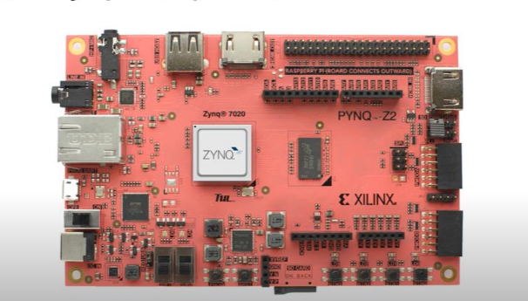

**Spécifications typiques d'une carte PYNQ** :

* **Zynq SoC** (ARM Cortex-A9 + FPGA).
* **Ports GPIO** pour connecter des capteurs/actionneurs.
* **Interfaces** : HDMI, USB, Ethernet, etc.
* **Mémoire**: RAM et Flash.

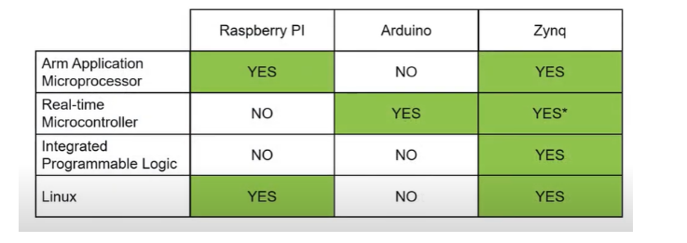

Le tableau indique que la plateforme Zynq possède l'ensemble de fonctionnalités le plus complet, incluant un microprocesseur d'application Arm, des capacités de microcontrôleur temps réel, de la logique programmable intégrée et la prise en charge de Linux. La Raspberry Pi et l'Arduino ont des sous-ensembles plus limités de ces capacités selon les informations fournies dans le tableau.

**Pour plus d’information** :

* **pynq.io**.
* **pynq.readthedocs.org**
* **github.com/Xilinx/PYNQ**
* **tul.com.tw/ProductsPYNQ-Z2.html**

Jupyter Notebook

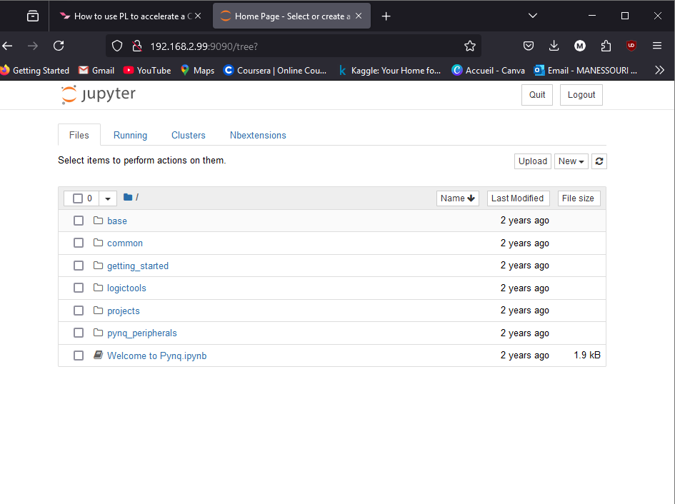

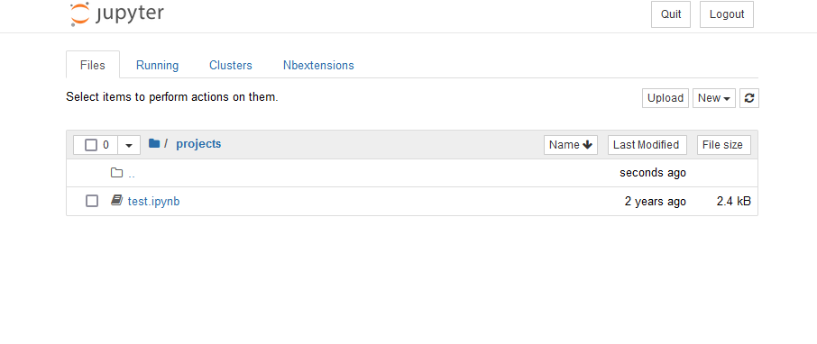

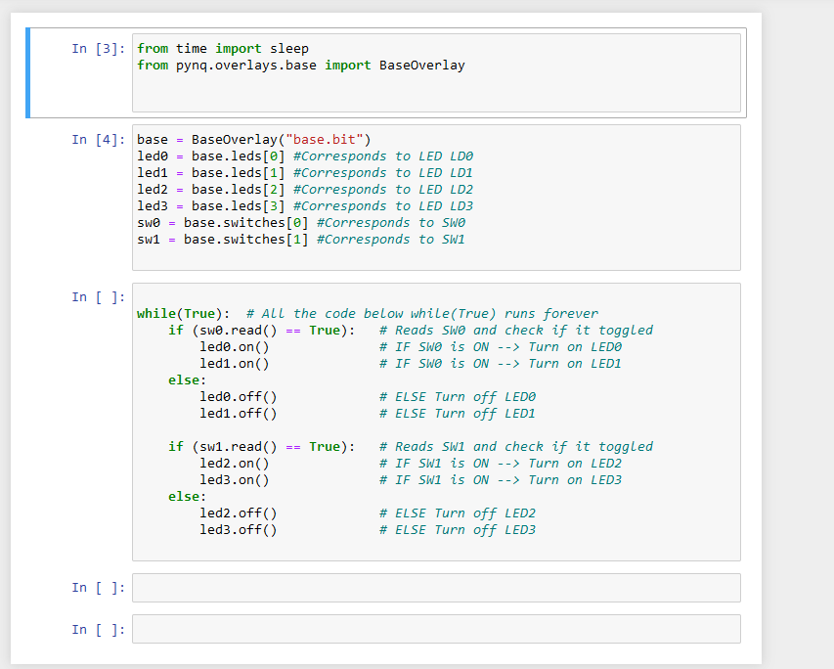

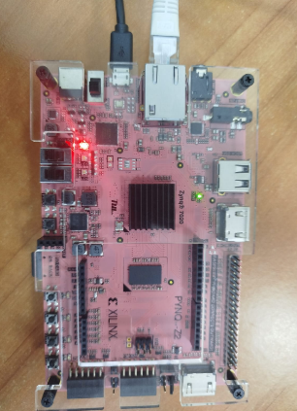

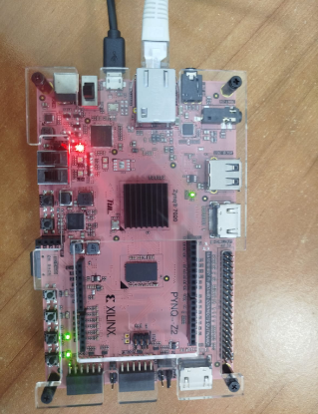

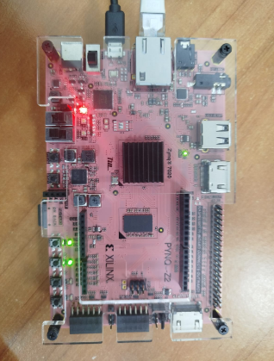

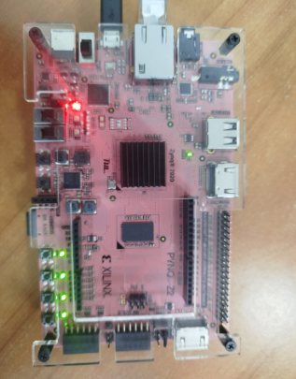

**Tp2 : INITIATION À LA CONCEPTION POUR ZYNQ AVEC LA CARTE PYNQ**

Dans ce TP, nous avons appris à utiliser Vivado et Vitis pour contrôler des LEDs sur une carte Zynq. Nous avons configuré le matériel, généré un design et développé un programme simple pour faire clignoter des LEDs.

Cette approche nous a permis de comprendre les bases du développement sur un système embarqué Xilinx.

* 1. Installer et enregistrer la carte dans Vivado :

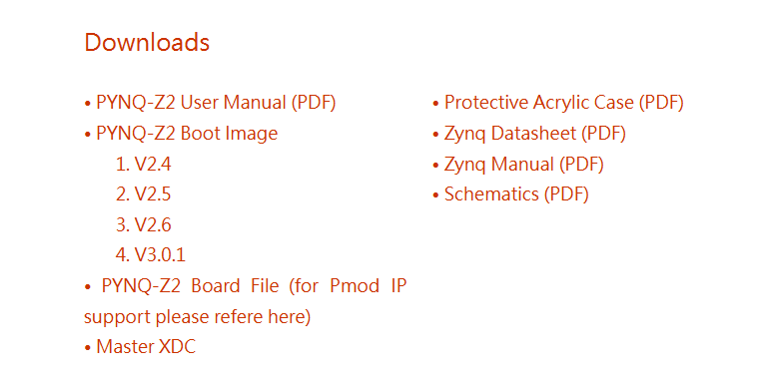

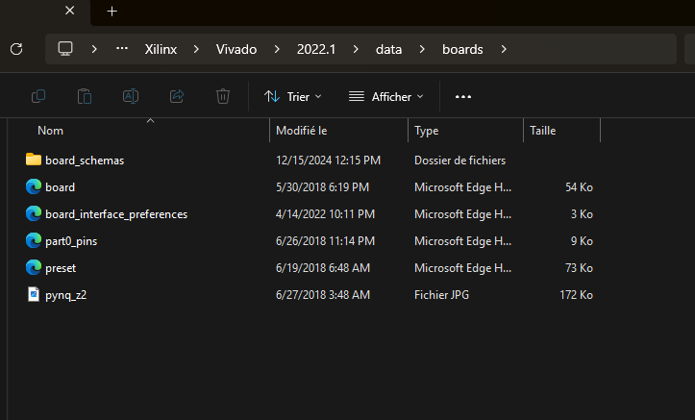

* 1. Créer une conception matérielle pour Pynq :

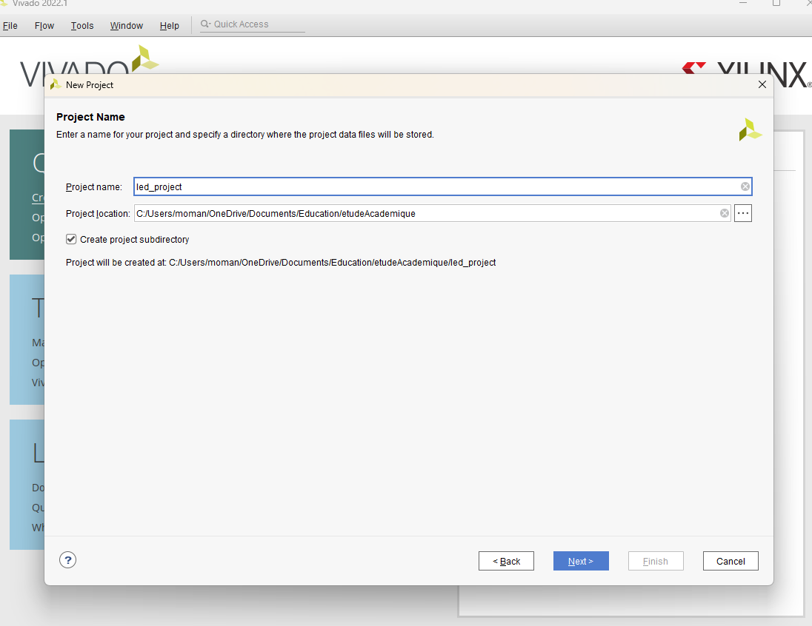

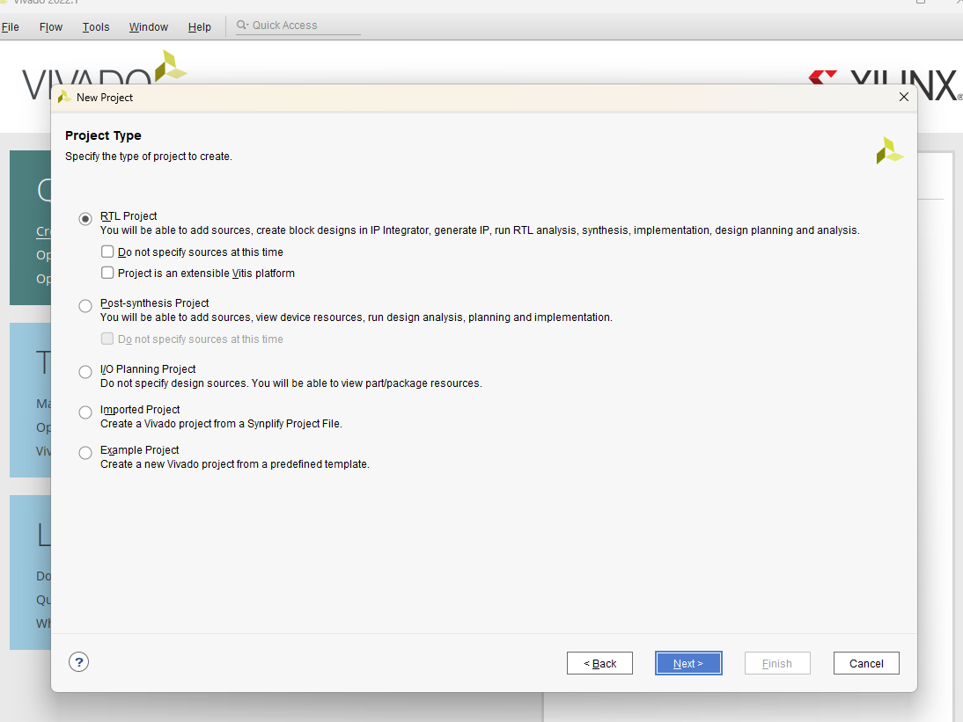

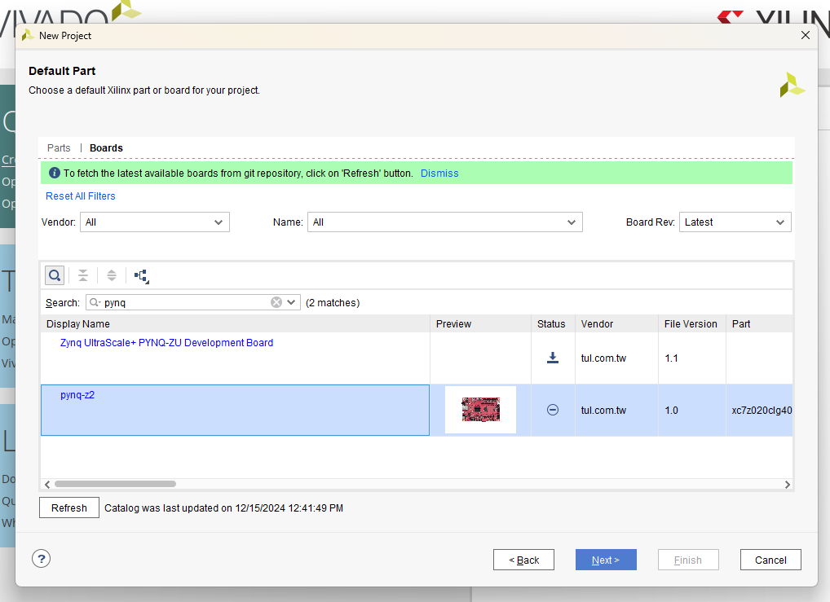

* 1. Conception des blocs

PS

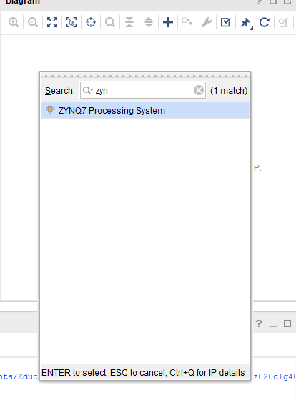 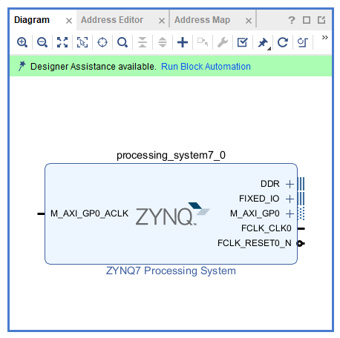

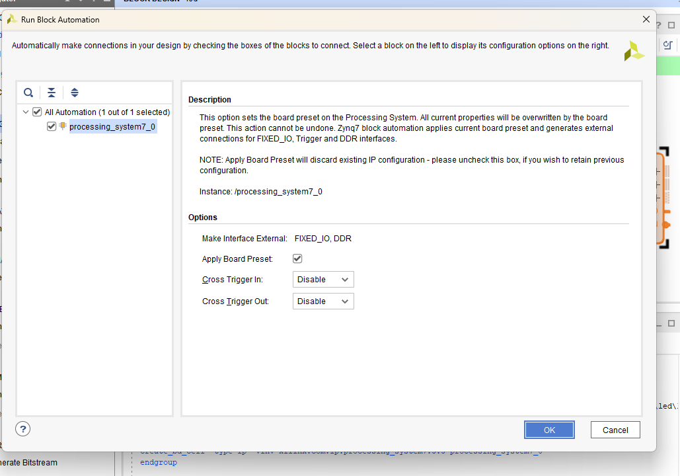

Gpio

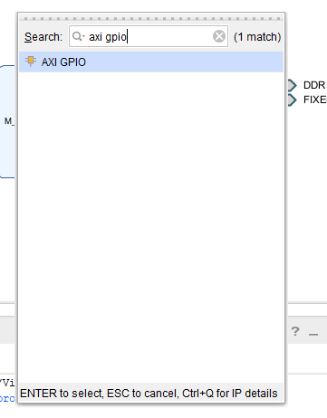 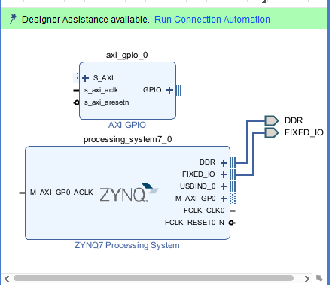

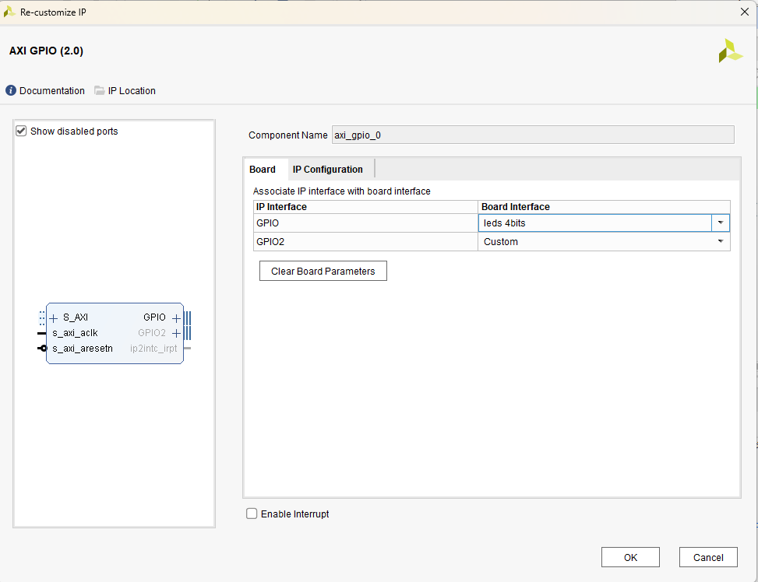

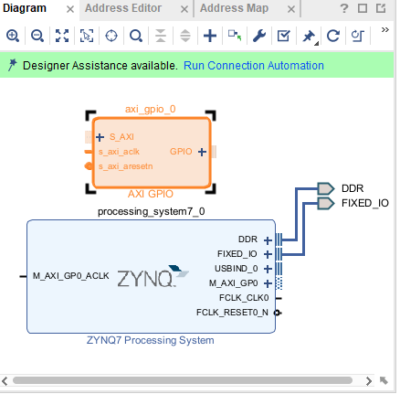

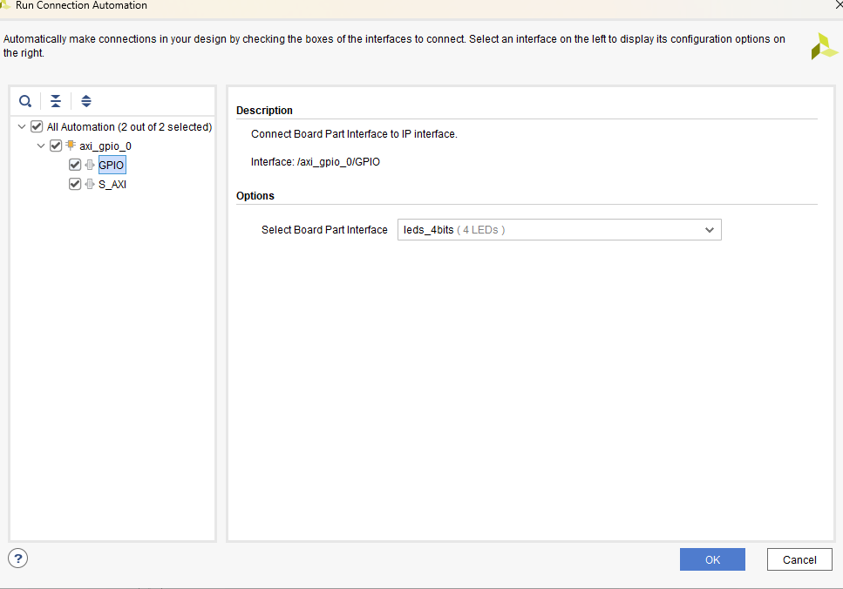

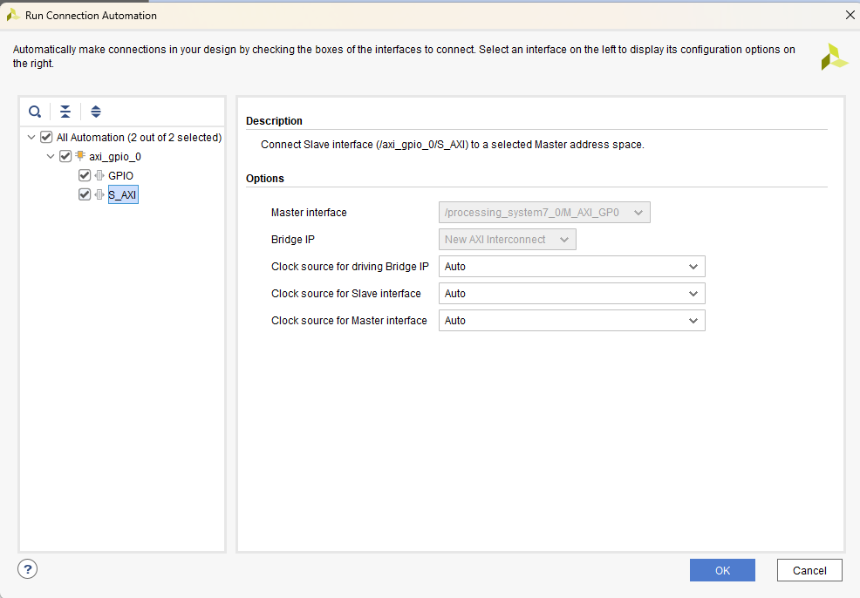

Conception bloc :   
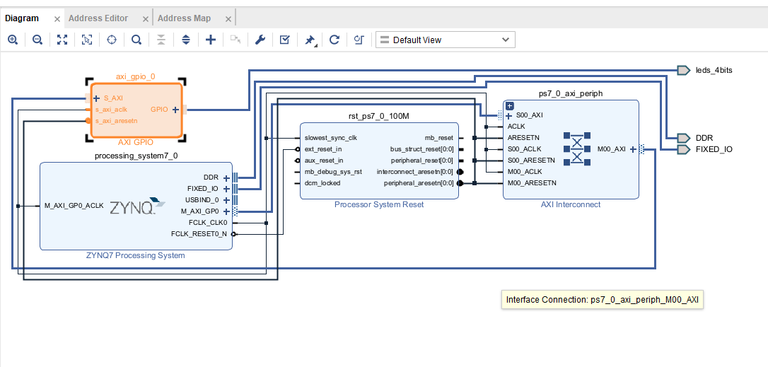

Creation d’un wrapper hdl (top level code):

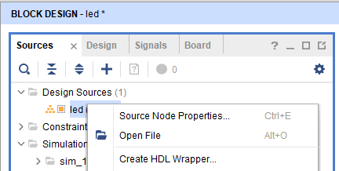

Générer Bistream

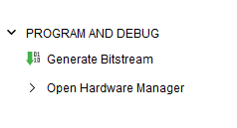 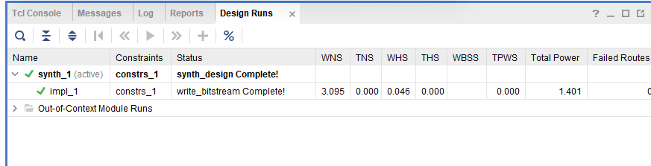

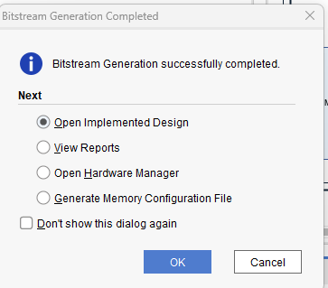

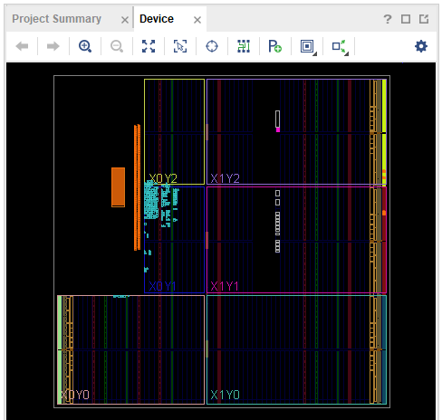

Export Hardware ( .xsa file)

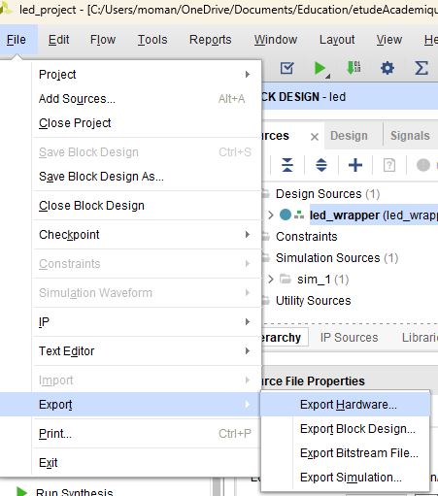

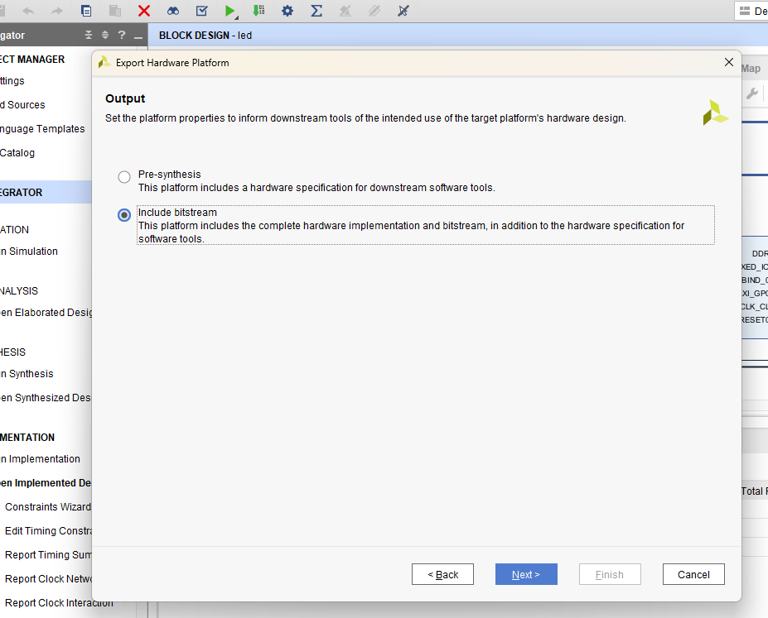



* 1. Création d’une conception logicielle pour pynq

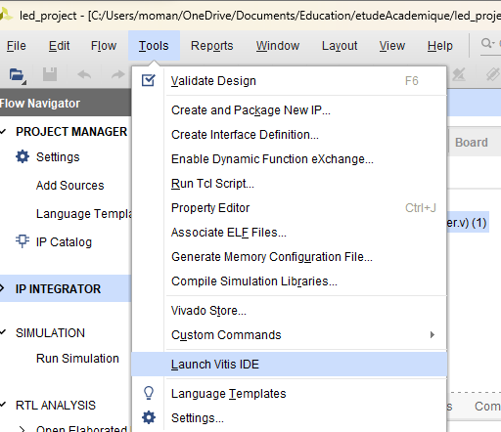

xsa file

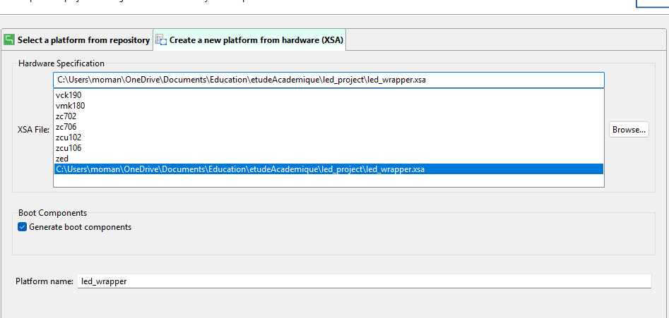

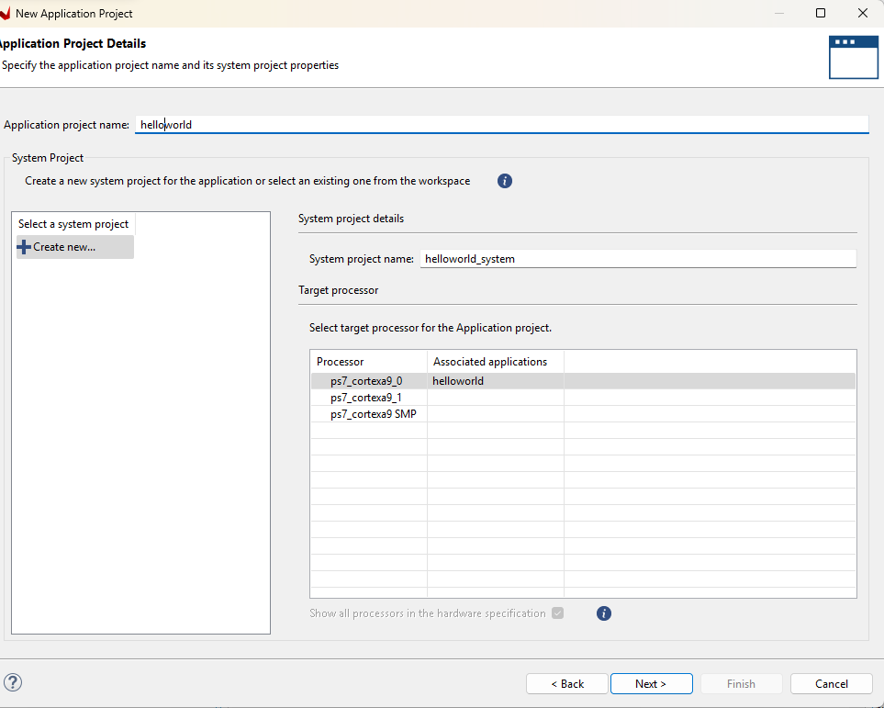

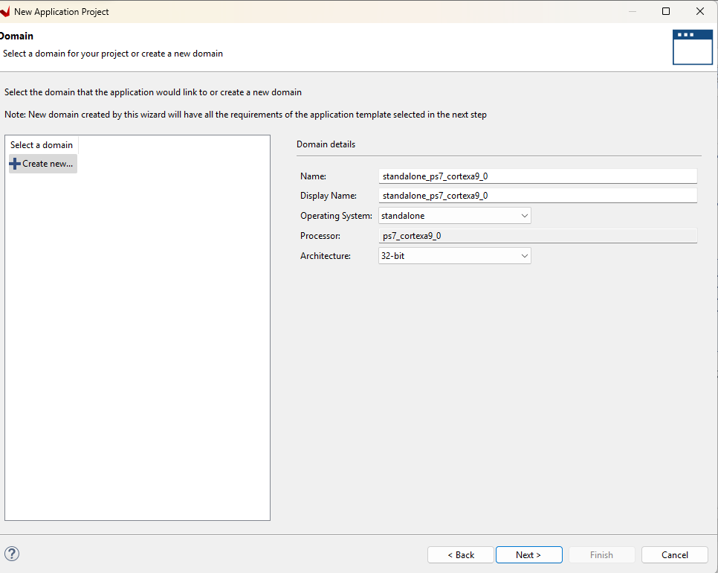

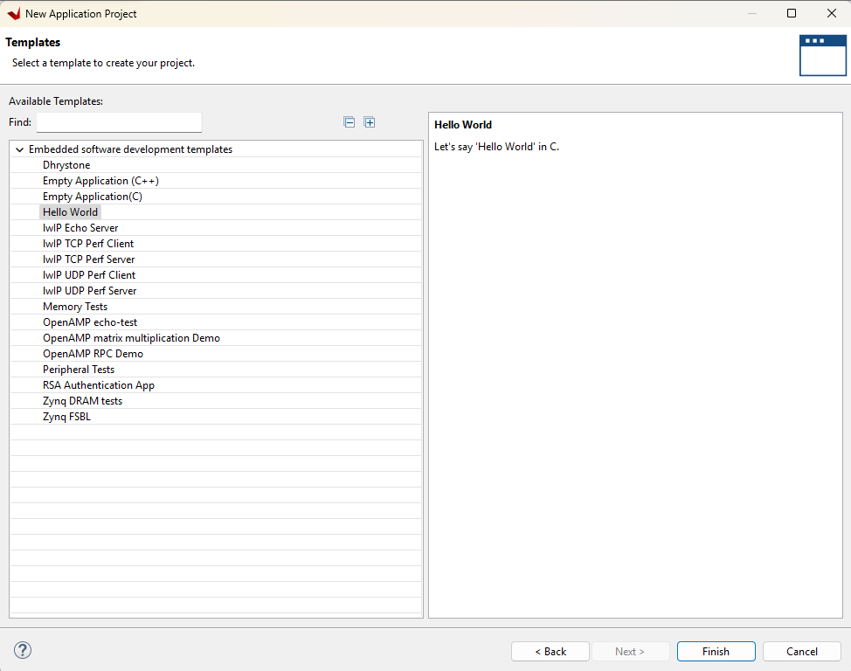

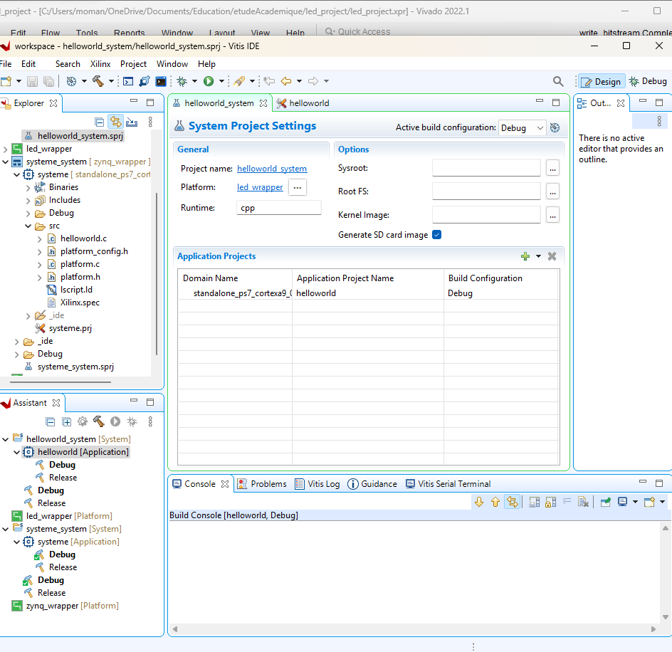

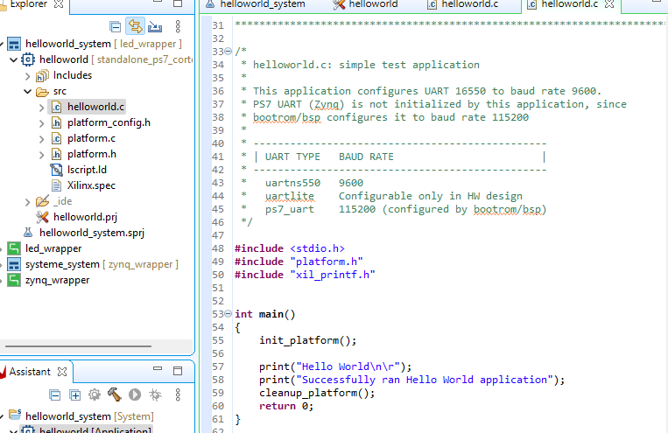

Compile the project ( PS and PR projects)

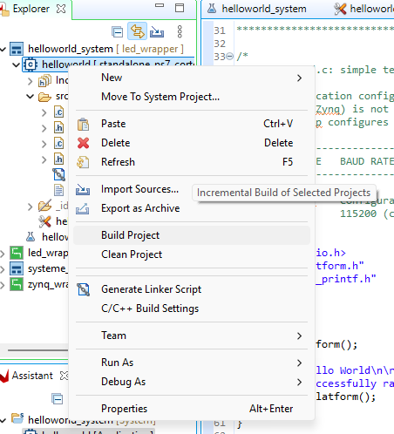

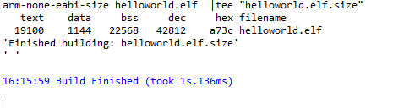

Configurer le Port et utilizer soit Putty soit Vitis Seriel Terminal

Vitis Seriel Terminal

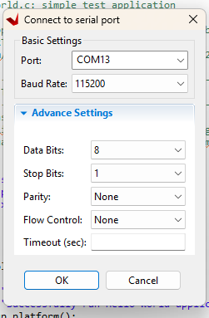

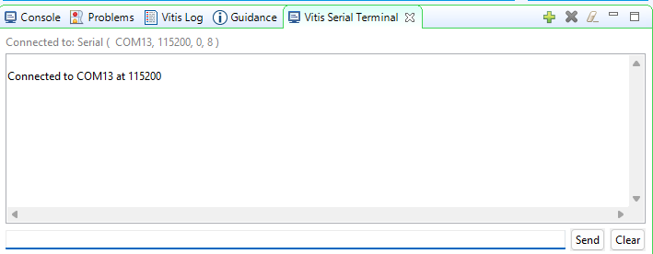

Run the code

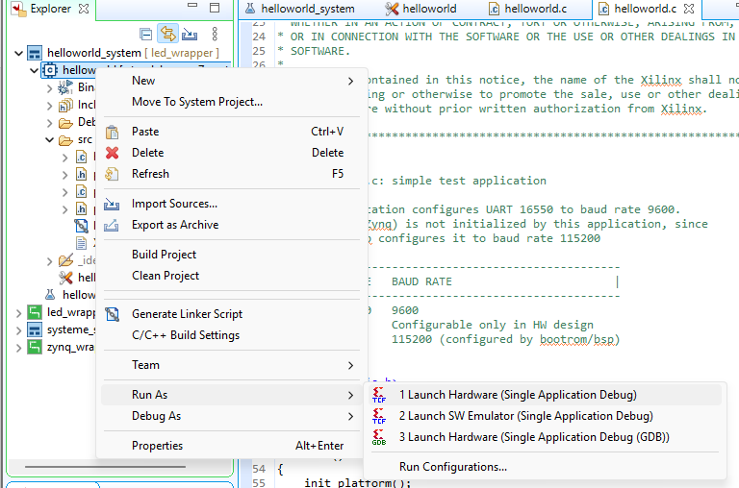

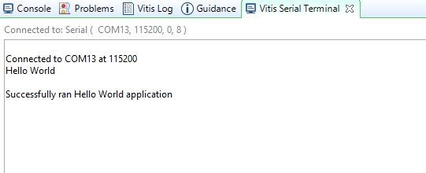

In Putty

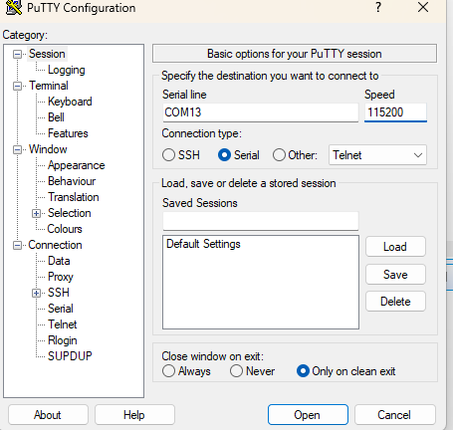

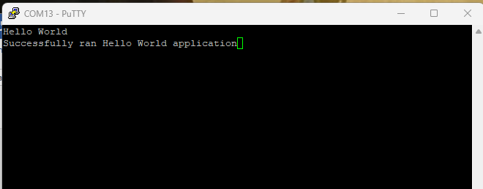

Make sure the jumper is in Jtag pin not Sd pin

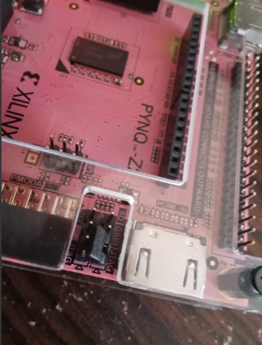

C code for led blinking   
  
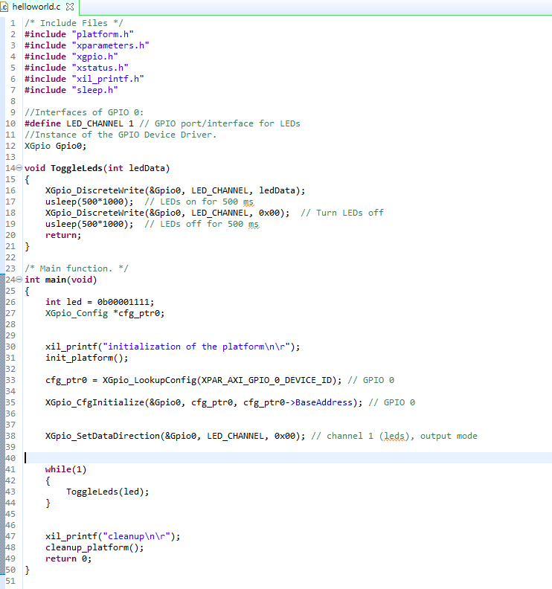

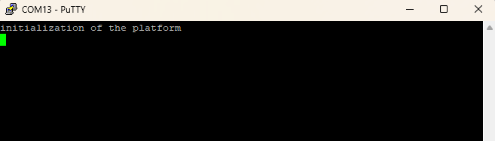

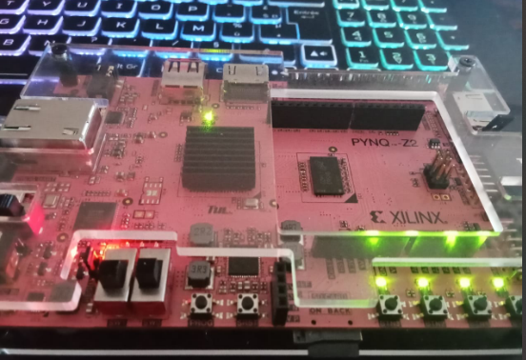

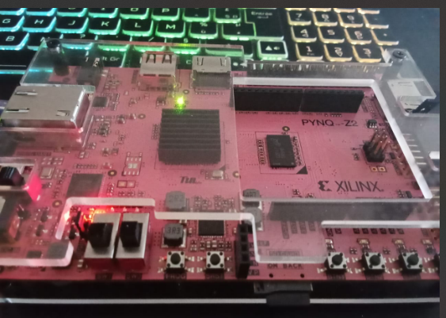

**Tp3**

